В. И. Ивлев

ФИЗИКА В СОВРЕМЕННОЙ ШКОЛЕ
ПРОБЛЕМЫ, ИДЕИ, ПОДХОДЫ К РЕШЕНИЮ
Изложены представления автора о проблемах преподавания физики в современной общеобразовательной школе. дан общий анализ проблем современного образования, представлены практические разработки автора по содержанию и преподаванию курса физики. Особое внимание уделено школам и классам с углубленным изучением физики.
Материал предназначен учителям физики, руководителям школ, методистам; может быть полезно учащимся, изучающим физику в средней школе, и студентам естественнонаучных и технических специальностей.
Автор – организатор и составитель концепции естественно-технического лицея в Саранске (1992 год), его научный руководитель, учитель физики.

ОГЛАВЛЕНИЕ

ВВЕДЕНИЕ 5
1. Анализ ситуации 7
1.1. Системно-деятельностный подход 7
1.1. Понятийный подход 8
1.2. Биоадекватный подход к общему образованию 10
1.3. Содержание учебных предметов (естественные науки) 13
1.4. Физика 15
2. Естественно-технический лицей 18
2.1. Концепция лицея 18
2.2. Реализация (Практика) 20
2.3. Требования ФГОС и локальный стандарт 21
2.4. Зачетная система 28
2.5. От реального к модельному и от общего к частному 28
2.6. Модульная система 29
2.7. Кинематика 31
2.8. Теплота и электричество 36
3. Картина мира 39
3.1. Введение 39
3.2. Схематическая картина мира 40
3.3. Базовые формы материи 41
3.4. Характеристики и информация 42
3.5. Пространство и время 45
3.6. Объекты и явления 48
3.7. Объекты и явления не только в физике 49
4. Решение задач на основе картины мира 51
4.1. Алгоритм анализа и решения (сложных) задач 51
4.2. Алгоритм решения задач 52
4.3. Презентации с решениями задач 57
4.4. Решение задач с анализом. 61
Литература 76

ВВЕДЕНИЕ
Человеку свойственно думать о будущем: личном, семейном, государства, человечества. Сошлемся здесь на слова выдающегося ученого и мыслителя Н. Н. Моисеева: «И какой бы путь развития ни избрало человечество для того, чтобы сохранить себя на планете, это может быть только выбор разума, опирающийся на науку, на знания. Только они способны облегчить те трудности, с которыми предстоит людям справиться. Значит, наука, образование должны отвечать уровню этих трудностей». [1]
Во второй половине прошлого столетия стала активно обсуждаться проблема (идея) «мирового кризиса образования» [2]. Система образования не смогла адекватно отреагировать на резкое ускорение научно-технического прогресса с середины ХХ в., которое приводит к взрывообразному росту объема информации [2, 3]. Таким образом выстраивается временнáя и причинно-следственная цепочка: научно-технический прогресс – рост объема информации – кризис образования.
По мнению Н. Н. Моисеева «Любые долгосрочные планы развития, будь то промышленности или научных исследований, любые действия, требующие инвестиций, должны опираться на некую доктрину о желаемом или возможном будущем, которую я и называю цивилизационной парадигмой. Особенно это касается образования и воспитания, ибо это и есть главная работа на будущее. Система воспитания и образования должна исходить не столько из сиюминутных потребностей, сколько из концепции цивилизации наступающего века». [4]. Следовательно, приведенная выше трехэлементная цепочка должна быть продолжена в будущее: научно-технический прогресс – рост объема информации – кризис образования – совершенствование системы образования – дальнейший научно-технический прогресс – развитие общества. Однако нужно иметь в виду, что «обычно под взглядом в будущее имеют в виду не столько точный прогноз тех перемен, которые оно принесет с собой, сколько попытку нарисовать картину возможного будущего [5, с. 43].
Проблемы кризиса образования имеют во многом общемировой характер, но, естественно, имеют и особенности, характерные для отдельных стран. Международное исследование качества школьного образования проводится в рамках программ TIMSS (Trends in Mathematics and Science Study) и PISA (Programme for International Student Assessment). В России эти исследования проводят Центр оценки качества образования Института стратегии развития образования Российской академии образования и Федеральный институтом оценки качества образования.
При анализе результатов третьего международного исследования по оценке качества математического и естественно-научного образования (TIMSS) в отношении российских школьников эксперты пришли к выводу: наши дети явно уступают зарубежным сверстникам в умении грамотно излагать свои суждения, критически мыслить и свободно применять полученные знания в реальных ситуациях» [6]
Большое влияние на результаты оказывают различия в характере заданий в TIMSS и PISA: привычные и понятные нашим школьникам формулировки заданий в TIMSS (решить уравнение, найти угол, выполнить операции с дробями) и непривычные задания в PISA, проверяющие не только и не столько знания, сколько способность школьника интерпретировать имеющуюся в задании информацию и формулировать условие на языке математики. И только потом – решить уравнение, выполнить арифметическое или алгебраическое действие, найти угол [7]. Российские учащиеся, хорошо справляющиеся с заданиями TIMSS теряются при решении непривычных задач PISA.
Таким образом, фактически никем не оспаривается положение: образование (система образования) нуждается в развитии и совершенствовании. В полной мере это относится и к российскому образованию.
В связи со сказанным возникают вопросы:
- Кого учить (возрастные и социальные группы)?
- Чему учить (содержание образования)?
- Как учить (технологии образования)?
Поиску ответов на эти вопросы посвящено огромное количество исследований, апробировано множество педагогических инноваций. В настоящей книге изложены взгляды автора на сложившуюся ситуацию и практические предложения по решению ряда проблем, относящихся преимущественно к изучению физики в общеобразовательной школе. Однако, по мнению автора, некоторые изложенные здесь идеи (методы) могут быть применимы в преподавании не только физики, но и большинства других учебных предметов.

Анализ ситуации

Системно-деятельностный подход
В Федеральных государственных стандартах общего образования заложено следующее положение: «В основе Стандарта лежит системно-деятельностный подход». Расшифровка этого положения в тексте стандартов длинна и не очень четко сформулирована. Проанализируем его, исходя из общепринятых определений.
Системный подход – направление методологии научного познания, в основе которого лежит рассмотрение объекта как системы, т. е. целостного комплекса взаимосвязанных и взаимодействующих элементов [8].
Система (от греческого σύστεμα – целое, составленное из частей; соединение), совокупность элементов, находящихся в отношениях и связях друг с другом, которая образует определенную целостность, единство [9].
В систему любой науки, в том числе и физики, входят совокупности:
- изучаемых объектов и явлений;
- средств, используемых при описании этих объектов и явлений (термины, математические символы и формулы, графические элементы);
- законов и закономерностей, связывающих причины и следствия изучаемых явлений;
- применяемых методов исследования.
Школьные учебники, в том числе и учебники физики, построены вроде бы на системной основе. Они содержат все указанные выше компоненты. Однако фактически после завершения обучения большинство учеников представляют физику как совокупность фрагментов, мало связанных друг с другом, не объединенных в единую картину, единую систему. Обусловлено это в основном тем, что материал излагается по принципу: от одного частного объекта или явления к другому частному объекту или явлению, а не как от одной части единой системы к другой части той же единой системы. Курс физики в школе двухуровневый. В основной школе проходятся практически все основные разделы курса от механики до ядерной физики. В старшей школе всё повторяется в той же последовательности и в той же методологической и методической системе, только материал усложняется и добавляются некоторые новые объекты и явления. При этом выбор материала для изучения фактически никак не объясняется. Отсутствие логически обоснованной совокупности материала в учебных программах и учебниках существенно затрудняет формирование у ученика цельной системы знаний!
Один пример. В основах термодинамики рассматриваются четыре изопроцесса: изотермический, изобарный, изохорный и адиабатный. При этом первые три определяются по одному принципу (постоянству одного из термодинамических параметров), а последний – уже по-другому (отсутствию теплопередачи). Объяснения этой явной нелогичности не даётся. Дело в том, что в школьном курсе физики не вводится понятие энтропии, хотя энтропия, во-первых, входит в четверку основных термодинамических параметров, во-вторых, принцип наибольшей энтропии вместе с принципом наименьшей энергии определяют термодинамическое равновесие термодинамической системы. Не введено понятие энтропии – осталась неполной система четырех термодинамических параметров, не сформирована система двух важнейших принципов, управляющих миром.
Можно привести и другие примеры несоблюдения принципа системности содержания курса физики.
Сущность деятельностного подхода может быть выражена известной любому учителю физики короткой фразой: «Научиться решать задачи можно только одним способом – решая их». Необходимо к этому добавить: самостоятельно. В обычной классно-урочной системе последнее далеко не всегда и не всеми учениками выполняется. Во-первых, очень силен соблазн списать. Во-вторых, и это более существенно, приводимые в учебниках физики и сборниках задачи относительно просты, ориентированы большей частью на решение по шаблону, очень часто подстановкой числовых значений в готовые формулы. В-третьих, укоренившийся шаблон оформления решения задачи, ограничивающийся записью формул и числовых значений величин. За редким исключением (в основном на олимпиадах) требуется краткое пояснение. Именно пояснение, а не объяснение. Фактически приводится математическая часть решения, а не физическая. Естественно, такое решение физической задачи мало что добавляет к пониманию физики.
Итак, с системно-деятельностным подходом к изучению физики, как минимум, есть серьезные проблемы.

Понятийный подход
Ниже приведен фрагмент интервью с руководителем лаборатории социальной психологии СПбГУ, главой центра «Диагностика и развитие способностей» Людмилой Ясюковой [10].
Корреспондент: Вы занимаетесь мониторингом интеллектуального развития школьников и студентов, причем, определяете интеллектуальное развитие на основании сформированности понятийного мышления. Что такое понятийное мышление?
Ответ: «…понятийное мышление можно определить через три важных момента. Первый - умение выделять суть явления, объекта. Второй - умение видеть причину и прогнозировать последствия. Третий - умение систематизировать информацию и строить целостную картину ситуации.
По жизни сформировать понятийное мышление невозможно, оно приобретается только в ходе изучения наук, поскольку сами науки построены по понятийному принципу: в их основе базовые понятия, над которыми выстраивается пирамида науки. И, если мы выходим из школы без понятийного мышления, то, сталкиваясь с тем или иным фактом, мы не сможем его объективно интерпретировать, а действуем под влиянием эмоций и наших субъективных представлений. В результате решения, принятые на основании такой допонятийной интерпретации происходящего, невозможно реализовать. Те, кто обладает понятийным мышлением, адекватно понимают реальную ситуацию и делают правильные выводы, а те, кто не обладают… Они тоже уверены в правильности своего видения ситуации, но это их иллюзия, которая разбивается о реальную жизнь. Их планы не реализуются, прогнозы не сбываются, но они считают, что виноваты окружающие люди и обстоятельства, а не их неправильное понимание ситуации.
…исследования 1998 года Льва Веккера, который работал и в СССР, и в США, и в Европе, и в России, показывают, что больше 70% взрослых людей, психологов, с которыми он сотрудничал в ходе исследования мышления детей, и сами мыслят как дети: обобщают от частного к частному, а не по существенному признаку, не видят причинно-следственные связи…
По жизни сформировать понятийное мышление невозможно, оно приобретается только в ходе изучения наук, поскольку сами науки построены по понятийному принципу: в их основе базовые понятия, над которыми выстраивается пирамида науки. Такая понятийная пирамида. И, если мы выходим из школы без понятийного мышления, то, сталкиваясь с тем или иным фактом, мы не сможем его объективно интерпретировать, а действуем под влиянием эмоций и наших субъективных представлений. В результате решения, принятые на основании такой допонятийной интерпретации происходящего, невозможно реализовать. И мы это видим в нашей жизни. Чем выше в социальной иерархии стоит человек, тем дороже цена его необъективных интерпретаций и решений. Посмотрите, сколько у нас принимается программ, которые ничем не заканчиваются. Прошел год-два и где программа, где человек, который ее декларировал? Иди, ищи.
С физикой такая же картина. Тоже рассказы о космосе, о планетах, о законах Ньютона… Вот, сидит у меня мальчик, я его спрашиваю: «Хоть задачки-то решаете на физике?». Он отвечает: «Какие задачки? Мы презентации делаем». Что такое презентация? Это пересказ в картинках. Если нет задач по механике на разложение сил, то о формировании понятийного мышления в физике можно не говорить». Фрагмент завершен. (Автор просит прощения за столь длинную цитату, но видит в этом свой резон).
Практика преподавания физики в лицее и на технических специальностях университета показала: ученики и затем студенты затрудняются с формулировками базовых понятий и законов. Это означает, что система понятий у них сформирована явно недостаточно. Иногда от ученика можно услышать такой ответ: «Я понимаю, а словами выразить затрудняюсь». На самом деле при изучении наук затруднение с формулировкой как раз и означает недостаточное понимание. В этом фактически и заключается главное отличие науки от искусства, где главным является внутреннее ощущение, не обязательно выражаемое словами. Объяснение музыки словами – это уже предмет науки – музыковедения.
Таким образом, практика показывает необходимость включения в число основных принципов (подходов), на которых строится образовательная программа, принципа понятийности.
Отметим, что система понятий формально входит в программу любого учебного предмета, в том числе и физики. Однако принцип понятийности не сводится к введению системы понятий. Необходимо не простое запоминание формулировок, а их глубокое понимание. Если ученик понял смысл определения какой-либо величины или какого-либо явления, он сможет дать его определение, отличающееся от приведенного в учебнике, но правильное по смыслу. Здесь необходимо обратить внимание на то, что что данное утверждение справедливо лишь при условии, что молодой человек достаточно хорошо владеет языком общения, в России, естественно, русским. Отсюда, в частности, следует: в российской школе, какого бы типа и направления она ни была, главный учебный предмет – русский язык.

Биоадекватный подход к общему образованию
В последнее время много внимания стали уделять так называемым биоадекватным технологиям образования. Суть биоадекватного подхода заключается в построении преподавания согласно природным данным ребенка. Сюда же можно отнести и человекосообразный подход к образованию (А. В. Хуторской).
Говоря о биоадекватных технологиях образования, следует помнить, что в основе любой образовательной технологии лежит содержание образования. Следовательно, необходимо рассмотреть вопрос о биоадекватном, т. е. отвечающем природе человека, содержании образования.
Что необходимо человеку для развития и проявления своих способностей, становления его как личности, осознания и удовлетворения своих интересов? Что может дать ему система образования для решения этих проблем?
С точки зрения термодинамики, человек, как и любое живое существо, есть открытая система, которая может существовать только во взаимодействии с окружающей средой. Во-первых, ему необходима пища, перерабатывая которую, он получает возможность двигаться и осуществлять другие жизненно необходимые действия.
Во-вторых, окружающая среда не только дает пищу, но и представляет определенную опасность для жизни человека. Для защиты от холода (да и от излишнего тепла), человек должен иметь одежду. Для защиты от враждебных существ ему необходимо убежище – дом, крыша над головой.
В-третьих, как и любому живому существу, человеку присущ инстинкт продолжения рода.
Существенный момент: только что родившийся маленький человек должен сразу же начать приспосабливаться к новой окружающей среде. И одно из главных средств решения этой задачи – проявление любопытства, со временем переходящее в любознательность. Все дети – почемучки!
В доцивилизованном мире молодой человек получал необходимые для решения обозначенных задач знания и умения от представителей старших поколений. Существенно, что в этом плане все люди одного пола были равноправны, имея один и тот же набор знаний и умений.
Один из признаков цивилизации – наличие специализированных учреждений для передачи жизненно необходимого опыта, т.е. школ. Человек цивилизованный – человек образованный, прошедший обучение в школе (за редким исключением самообразования).
Таким образом, все необходимые современному человеку знания можно разделить на две группы: 1 – знания, которые он может получить вне школы, прежде всего от родителей, от представителей старшего поколения в семье; 2 – знания, которые предпочтительно получать в специально организованной среде, т.е. в школе.
Базовые знания о пище человек получает еще в младенчестве, задолго до школы. Поэтому, в частности, в стандартном учебном плане школы нет специального предмета, изучающего пищу (речь не идет о факультативах). Но современный молодой человек (особенно городской), в отличие не только от первобытного или средневекового, не получает практически никаких знаний о способах получения (добычи) пищи, приобретая ее практически в готовом виде дома или в магазине. Преимущество в этом плане пока еще имеют сельские жители, которые в так называемых цивилизованных странах составляют уже меньшинство населения.
Может ли современный молодой человек, даже достаточно развитой физически, построить дом? Может ли он (обучен ли) изготовить себе одежду? Ответ очевиден.
Суперцивилизованный человек почти забыл, что предусмотренная природой задача любви и секса заключена в продолжении рода. Современные легко доступные источники информации дают молодому человеку совсем иное представление об этом.
Образованный человек должен иметь более или менее систематизированное представление о материальном мире, в котором он существует. Это представление в школе он получает, изучая естественные науки: физику, химию, биологию, экологию.
Образованный человек должен знать, что представляет собой он сам, знать свои анатомию и физиологию. Это – соответствующие разделы биологии. В середине прошлого века в программе средней школы для изучения этих вопросов выделялся специальный учебный предмет.
Образованный человек существо общественное. Следовательно, он должен знать законы общественной жизни. Необходимые для этого знания он получает из истории, обществоведческих наук.
Кроме того, для общения с другими людьми человек должен умело пользоваться средствами общения – языками (родным и иностранными), в том числе языком науки – математикой. Наше время добавило в качестве актуального еще одно умение: находить и использовать нужную информацию – отсюда необходимость такого предмета, как информатика.
Таким образом мы получаем биоадекватный принцип формирования минимально необходимого комплекта учебных предметов, определения их задач и содержания.
Наша общеобразовательная школа практически вплоть до начала последнего десятилетия прошлого века работала по единым стандартам, давая каждому молодому человеку единый набор знаний. Поэтому она и была общеобразовательной. Такая ситуация в определенной степени соответствовала естественной ситуации: природа для всех людей одинакова, предъявляя каждому одни и те же требования. Иначе говоря, ситуацию в общем образовании прошлого века можно было бы считать в определенном смысле биоадекватной!? Эта ситуация еще сохраняется (хотя и не полностью) и сейчас в основной школе.
С введением профильного обучения ситуация существенно изменилась. Подходы к формированию набора учебных предметов в старшей школе назвать биоадекватными по меньшей мере затруднительно. Новые федеральные государственные образовательные стандарты общего образования фактически (хотя и неявно) узаконивают положение, согласно которому старшая школа готовит молодых людей только к получению высшего образования. Иначе говоря, старшая школа становится не общеобразовательной, а предпрофессиональной, причем нацеленной на получение именно высшего профессионального образования определенного направления.
Для современной картины мира характерна теснейшая связь представлений различных наук: физики и химии, физики и биологии, биологии и химии, и т. д. Подтверждением тому является возникновение в наше время "комбинированных" наук, таких, как физическая химия, химическая физика, биофизика, биохимия, геофизика и др. Причина тому – единство природы. И неотъемлемая часть природы – человек. Таким образом, процесс обучения и воспитания, содержание биоадекватного и человекосообразного образования необходимо строить исходя из логической цепочки: единство природы и человека, как части природы → единство наук о природе и человеке → комплекс учебных дисциплин в максимальной их взаимосвязи друг с другом. Эта цепочка является основополагающим принципом идеи естественно-технического лицея.
Знание, в то числе и научное, безгранично. Любое образование ограничено, по крайней мере, во времени. Следовательно, разумно ввести добавочное ограничение на содержание образования: школа должна давать, главным образом, то, что молодые люди не могут получить вне ее.
Обобщая сказанное в предыдущих разделах, расширяем (дополняем) положение Стандарта о системно-деятельностном подходе необходимо дополнить природосообразным и понятийным походами:
На этой основе необходимо конкретизировать положения стандарта о содержании учебных предметов и разрабатывать программы их изучения. В полной мере это относится к физике – базовому предмету группы естественно-научных дисциплин.

Содержание учебных предметов (естественные науки)
Общее образование нацелено на познание закономерностей окружающего нас мира, поэтому именно научное знание является детерминантом содержания общего образования, а структура содержания общего образования предопределена структурой научного знания. [11].
В учебный план общеобразовательной школы входят, как правило, три основных естественно-научных предмета: физика, химия и биология. Согласно ФГОС «изучение предметной области «Естественные науки» должно обеспечить: сформированность основ целостной научной картины мира; формирование понимания взаимосвязи и взаимозависимости естественных наук…». Выполнение этого требования возможно лишь в том случае, когда при формировании содержания учебных предметов выполнены рассмотренные выше принципы (подходы) – биоадекватность, системность, понятийность, деятельность.
История развития науки (научного знания) может быть разделена на два этапа: индуктивный и дедуктивный. Индуктивный этап развития научного знания - это этап, когда все знания приобретались в основном опытным путем, то есть наводились (индуцировались) в ум человека на основе простого наблюдения без систематического использования логики. Дедуктивный период развития научного знания характеризуется систематическим использованием логики в качестве инструмента получения новых знаний. Этот способ их приобретения оказался гораздо более эффективным, чем эмпирический, основанный на наблюдениях и измерениях. [12]
Процесс получения знаний отдельным человеком при получении общего образования также должен следовать логике получения научного знания человечеством и проходить в два этапа – индуктивный и дедуктивный. Однако, на практике в системе общего образования используется преимущественно индуктивный метод: готовые знания даются ученикам как последовательность фрагментов. Надо полагать, что индуктивному методу получения знаний имеет смысл отдать предпочтение на ранних ступенях общего образования – в начальной школе и частично на уровне основного общего образования. Уже к завершению основного общего образования необходимо объединение разрозненных знаний в единую систему – обобщенную картину мира. В старшей школе следует, продолжая расширять и детализировать эту картину мира, использовать ее в качестве средства (инструмента) для решения частных, но жизненно важных задач.
В структуре научных знаний, согласно Е. Вигнеру, существует некий порядок – иерархия: «переход с одной ступени на другую, более высокую – от явлений к законам природы, от законов природы к симметрии, или принципам инвариантности, – представляет собой то, что я называю иерархией нашего знания об окружающем мире». [12, с. 36]
Опираясь на представления, развитые Е. Вигнером в приложении к квантовой теории поля, авторы [12] изобразили структуру научного знания в виде иерархической схемы, верхние уровни которой дают более огрубленное, но одновременно более общее и компактное описание (рис. 1).

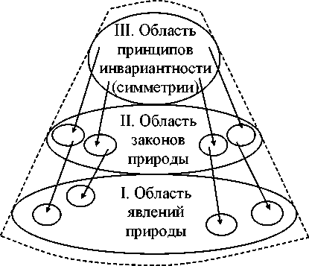
Рис.1. Трехуровневая схема деления области научных
знаний, сформированная
согласно представлениям, развитым Е. Вигнером [12].

Полученная таким образом система научных знаний – научная картина мира – логична и весьма привлекательна для человека, занимающегося наукой. Однако она едва ли может быть положена в основу преподавания естественных наук в общеобразовательной школе. Скорее, она могла бы быть получена как конечный результат прохождения всей образовательной программы школы. В современной системе образования это может быть реализовано в рамках спецкурса на последнем году обучения, т. е. в 11-м классе.

Физика

Зачем нужна физика?
Биоадекватный и понятийный подходы к образованию означают, что содержание учебного предмета должно быть основано на системе понятий, которые необходимо освоить школьнику для его адекватной ориентации в окружающем мире, получения в будущем профессионального образования, успешного прохождения жизненного пути. Следовательно, при планировании содержания учебного предмета его составители должны прежде всего ответить на вопрос: зачем это нужно?
Необходимость изучения физики в современной школе обусловлена, главным образом, двумя причинами. Во-первых, физика изучает наиболее фундаментальные явления и законы природы. Эти законы универсальны и справедливы как для неживой, так и для живой природы, в том числе для человека и групп людей. В повседневной жизни человеку для ориентации в окружающем мире необходимо знать его основные законы. Именно их изучает физика.
Во-вторых, в основе практически всех технических устройств, как уже работающих, так и тех, которые будут когда-либо созданы, лежат физические явления. Именно поэтому физика лежат в основе теоретической подготовки специалистов всех технических специальностей.
Химия. Строение и взаимодействие молекул, химические реакции обусловлены электромагнитным взаимодействием, законы которого изучает физика.
Биология, медицина. Жизнедеятельность живых объектов связана с физическими процессами: движение соков в растениях и крови в животных, электрические импульсы в нервной системе.
История. На ход исторических процессов большое (иногда и определяющее) влияние оказывают природные условия и явлениями, которые, в свою очередь, управляются законами физики.
Обществознание. Движение большого скопления людей во многом подчиняется тем же законам, что и движение молекул.
«Рыба ищет где глубже, а человек — где лучше» – пословица, во многом определяющая поведение людей. Обществоведу и юристу не мешает знать, что действия человека, соответствующие этой пословице, являются следствием одного из фундаментальных законов физики – принципа наименьшей энергии.
Психология. Реакция человека или сообщества людей на внешнее воздействие во многом определяется принципом Ле-Шателье – Брауна, согласно которому в любой системе, подвергающейся внешнему воздействию, возникают процессы, стремящиеся ослабить это воздействие.
Экономика. В ее основе лежат два закона сохранения – вещества и энергии. Нельзя произвести продукции больше (по массе), чем имеется исходных материалов. Количество произведенной человеком работы не может быть больше запасенной в его организме энергии.
Математика и физика связаны воедино, даже кандидаты и доктора наук физико-математических: Физика дает математикам идеи, например, основы математического анализа создавались первоначально для описания механического движения. Математика для физиков – язык, инструментарий. Современные физические теории невозможны без использования специального математического обеспечения.

Реалии.
Согласно данным Рособнадзора, число участников ЕГЭ по физике в 2020 году составило 139 574 человека (из общего числа сдававших ЕГЭ более 600 тысяч), т.е. немногим более 20 %. Средний тестовый балл по физике при этом составил 54,5. Доля высокобалльных работ (81-100 баллов) составила 8,5%. На максимальные 100 баллов ЕГЭ по физике сдали 302 участника (0,2 %). Доля участников, не преодолевших минимальный порог, составила 5,7%.
Средний тестовый балл 54,5 при минимальном, подтверждающем освоение образовательной программы среднего общего образования, количестве баллов, равном 36, означает, что больше половины сдававших ЕГЭ по физике получили менее 54,5 баллов. Средний тестовый балл 54,5 соответствует средней оценке менее 3 школьной пятибалльной системы.
Из приведенных данных следует однозначный вывод: уровень качества знаний физики у подавляющего большинства выпускников средней общеобразовательной школы неудовлетворителен.
Это, в свою очередь, означает, что в преподавании физики существует какой-то системный недостаток.

Естественно-технический лицей

Концепция лицея
Естественно-технический лицей (МОУ «Лицей № 43») в г. Саранске был открыт в 1992 году. С самого начала в его концепцию было включено положение: «Естественно-технический лицей – учебное заведение, предназначение (функция) которого – содействие формированию высокоразвитого интеллектуального потенциала города (Саранска), региона (Республики Мордовия) и страны (России) путем целенаправленной подготовки одаренных школьников к учебе на естественных и технических факультетах вузов с преимущественной ориентацией на последующую работу в научно-исследовательских, проектно-конструкторских и технологических учреждениях и соответствующих подразделениях предприятий» [13, 14]. Данное положение хорошо согласуется с концепций создания базовых школ РАН [15], в число которых лицей и был включен в 2019 году.
В учебнике педагогики содержится следующее утверждение: "Школы отличаются между собой... по видам связи с ... учреждениями науки, культуры... Важно только не переступить черту, за которой дифференциация и профильность в средней общеобразовательной школе становится необратимой, ведет к однобокости и односторонности содержания образования" [16]. Именно односторонности, узкой специализации старались избежать авторы концепции естественно-технического лицея. В результате такого подхода было создано специфическое образовательное учреждение, сочетающее черты как лицея в современной его интерпретации (наличие профессиональной ориентации), так и гимназии (достаточно серьезное внимание гуманитаризации образования, широта направленности образования). Название "лицей" - признак приоритетности профессиональной (хотя и очень широко понимаемой) направленности.
Основа культуры - современное миропонимание. Каждый культурный человек должен понимать, в каком мире он живет, что представляет собой материальный мир (природа), каковы присущие ему законы, в каком направлении он развивается. Законы природы гораздо существеннее законов, установленных государством. Последние можно нарушить, можно изменить или установить (написать) новые. Законы природы нерушимы, их нельзя ни проигнорировать, ни изменить. Человек может лишь их понять и использовать свои знания о них в практических целях. Таким образом, изучение наук о природе абсолютно необходимо для формирования современного культурного человека. Следовательно, естественнонаучное и гуманитарное направления образования должны быть взаимосвязаны, должны взаимно дополнять друг друга, формируя у ученика единое научное мировоззрение.
Отметим также, что сложившееся исторически деление наук на гуманитарные и естественные достаточно условно. Роль базовой естественно-научной дисциплины – физики в формировании научной картины мира, ее значение для технического прогресса общепризнаны и отражены не только в специальной, но и в общепедагогической литературе. "Физика составляет сердцевину гуманитарного образования нашего времени" – так выразил американский физик Исидор Раби [17] идею единства естественнонаучного и гуманитарного образования. Интеллектуальное воздействие фундаментальных исследований в области естественных наук, в частности, физических исследований, необычайно велико. Ничто так не способствует росту интеллектуального уровня, как "выявление первоначал вещей и первопричин явлений", являющееся главной задачей физики.
Исходя из этого строится система целей, задач и принципов организации образовательного процесса в лицее.
Цель общего образования: адаптация личности к жизни в обществе и в реальной среде обитания.
Задачи образовательного процесса (по отношению к ученику):
- развитие познавательных интересов (именно развитие, так как стремление к познанию заложено у ребенка генетически);
- воспитание убежденности в возможности познания законов природы и использования достижений науки на благо развития человеческой
цивилизации и отдельного человека;
- освоение необходимых знаний;
- развитие интеллектуальных и творческих способностей;
- овладение умениями использовать приобретенные знания для достижения жизненных целей (компетентность);
- воспитание и социализация молодого человека.
Основная задача педагогического коллектива: обеспечение уровня образования, необходимого для успешного получения (после завершения обучения в лицее) профессионального образования, требуемого для инновационного развития государства и его регионов.
Предоставление учащимся возможности реализации их творческих (интеллектуальных) способностей.

Задачи педагогического коллектива:
- Обеспечение развития каждого ученика в соответствии с его склонностями, интересами и возможностями;
- совершенствование программно-методического обеспечения учебного
процесса в различных формах организации учебной деятельности;
- обновление содержания образования в свете использования современных информационных и коммуникационных технологий в учебной деятельности.
- индивидуализация учебно-воспитательного процесса, раскрытие творческих способностей;
- сохранение, укрепление и формирование здоровья учащихся.
Основная задача администрации: формирование творчески работающего коллектива педагогов, материальное, финансовое и организационное обеспечение образовательного процесса.

Задачи администрации:
- обеспечение права детей на получение качественного образования;
- формирование современной образовательной среды школы, создание
наиболее благоприятных условий для становления и развития субъект-
субъектных отношений ученика и учителя, развития личности школьника, удовлетворения его образовательных и творческих потребностей;
- обеспечение демократического управления школой;
- стимулирование творческого самовыражения учителя, раскрытия его
профессионального и творческого потенциала;
- создание единого образовательного пространства школы, интеграция общего и дополнительного образования;
- ориентация на компетентность и творчество учителя, его творческую
самостоятельность и профессиональную ответственность;
- совершенствование профессионального уровня педагогов в области
инновационных педагогических, в частности информационных технологий;
- создание условий для поэтапного перехода образовательного процесса в режим самообразования под руководством наставников;
- формирование психолого-педагогической, инновационной, информационной компетентности участников образовательного процесса в школе.

Реализация (Практика)
При организации лицея предполагалось, что прием учеников в него будет проводиться путем конкурсного отбора. Так и было в течение нескольких первых лет работы лицея. Однако затем в результате перестроек в системе общего образования за лицеем был закреплен микрорайон города, детей живущих в этом микрорайоне семей необходимо принимать в первоочередном порядке. К настоящему времени сложилась следующая ситуация. Лицей входит в число ведущих школ города, постоянно занимает верхние строчки в рейтинге по качеству даваемого образования. У лицея сложилась репутация школы, дающей наиболее качественное образование в городе, так что родителей, желающих привести своих детей именно в это учебное заведение, достаточно много. Однако здание школы небольшое, так что некоторым из них приходится отказывать. Результат: контингент учеников лицея немногим отличается от обычной школы. Следовательно, проблемы лицея большей частью сходны с проблемами обычных школ, хотя, естественно, есть и своя специфика.
Одна из наиболее распространенных оценок качества школьного образования – балл ЕГЭ. Среднее значение этого показателя по физике за последние шесть лет для выпускных классов лицея оказалось равным 62. Это значение не только существенно выше среднего значения по школам региона, что, казалось бы, позволяет считать качество обучения физике в нашем лицее относительно высоким.
Второй способ оценки качества образования – результативность участия лицеистов в предметных олимпиадах. По числу победителей и призеров регионального этапа ВсОШ лицей № 43 снова в верхней строке рейтинга. Но, если в качестве основного критерия взять отношение числа баллов, полученных учеником, к максимально возможному числу баллов, то картина становится существенно менее оптимистичной, причем не только для лицея № 43, но и для других школ. Для подавляющего большинства участников олимпиады этот показатель намного меньше 50 %.

Требования ФГОС и локальный стандарт
Ученики и родители часто говорят о перегруженности школьных программ и, соответственно, учеников. Так ли это? Для ответа на этот вопрос по отношению к физике рассмотрим требования, заложенные в Федеральном государственном образовательном стандарте (ФГОС) [21].

Требования ФГОС
Согласно ФГОС, «требования к предметным результатам освоения базового курса физики должны отражать:
1) сформированность представлений о роли и месте физики в современной научной картине мира; понимание физической сущности наблюдаемых во Вселенной явлений; понимание роли физики в формировании кругозора и функциональной грамотности человека для решения практических задач;
2) владение основополагающими физическими понятиями, закономерностями, законами и теориями; уверенное пользование физической терминологией и символикой;
3) владение основными методами научного познания, используемыми в физике: наблюдение, описание, измерение, эксперимент; умения обрабатывать результаты измерений, обнаруживать зависимость между физическими величинами, объяснять полученные результаты и делать выводы;
4) сформированность умения решать физические задачи;
5) сформированность умения применять полученные знания для объяснения условий протекания физических явлений в природе и для принятия практических решений в повседневной жизни;
6) сформированность собственной позиции по отношению к физической информации, получаемой из разных источников.
Требования к предметным результатам освоения углубленного курса физики должны включать требования к результатам освоения базового курса и дополнительно отражать:
1) сформированность системы знаний об общих физических закономерностях, законах, теориях, представлений о действии во Вселенной физических законов, открытых в земных условиях;
2) сформированность умения исследовать и анализировать разнообразные физические явления и свойства объектов, объяснять принципы работы и характеристики приборов и устройств, объяснять связь основных космических объектов с геофизическими явлениями;
3) владение умениями выдвигать гипотезы на основе знания основополагающих физических закономерностей и законов, проверять их экспериментальными средствами, формулируя цель исследования;
4) владение методами самостоятельного планирования и проведения физических2.3. экспериментов, описания и анализа полученной измерительной информации, определения достоверности полученного результата;
5) сформированность умений прогнозировать, анализировать и оценивать последствия бытовой и производственной деятельности человека, связанной с физическими процессами, с позиций экологической безопасности».
Федеральные государственные образовательные стандарты определяют общие требования к содержанию образования, но не конкретное содержание учебных предметов. Согласно п.2 статьи 28 Федерального закона «Об образовании в Российской Федерации» «Образовательные организации свободны в определении содержания образования, выборе учебно-методического обеспечения, образовательных технологий по реализуемым ими образовательным программам». На федеральном уровне определяются Примерные основные образовательные программы общего образования (ПООП) [19], которые в отличие от ФГОС не имеет статуса закона. Ответственность за определение содержания лежит на образовательной организации – школе. В соответствии с законом «Об образовании» школа имеет право самостоятельно определять содержание учебного предмета, сообразуясь с реальной обстановкой в обществе (запросы учеников и родителей, содержание ЕГЭ и т. п.). Школа может выбрать одну из рекомендованных свыше программ отдельных предметов или же разработать свои собственные программы, утвердить их локальным актом, определив тем самым свой собственный локальный образовательный стандарт.
В 2011 году вышел в свет документ под названием «Фундаментальное ядро содержания общего образования» [18] – ФЯСОО. Основные идеи этого документа затем вошли в Федеральные образовательные стандарты. Одна из задач ФЯСОО – определить систему основных понятий, относящихся к областям знаний, представленным в средней школе.
В ПООП среднего общего образования содержится формулировка: «Примерная программа составлена на основе модульного принципа построения учебного материала». [19] На самом деле это утверждение относится только к содержанию предмета – материал структурирован по разделам и частично по подразделам. Лишь курсивом выделены некоторые темы, необязательные для изучения. Весь остальной материал таким образом оказывается для изучения равноценным. Это одна из основных причин перегрузки учеников. Отсюда следует естественное стремление учеников во избежание перегрузки пропускать какие-то материалы, причем бессистемно случайным образом.
Принципиальный вопрос: как и насколько выполняются требования ФГОС в реальной школе? Рассмотрим это на примере естественно-технического лицея. Физика в лицее изучается на углубленном уровне. Преподавание ведут опытные высококвалифицированные учителя, работающие неформально, творчески, стремящиеся передать ученикам максимум знаний по своему предмету. У каждого из них есть много собственных методических разработок по ведению уроков, решению задач. Результаты их работы частично отражены в п. 1.7.
В лицее традиционно (исключение 2020 год – пандемия) после завершения десятого класса проводился переводной экзамен по физике. В конце текущего учебного года (2020-2021) на одном из уроков ученикам двух десятых классов было дано задание (без предварительной подготовки): 1 – перечислить все изученные ими физические явления, сформулировать их сущность; 2 – назвать изученные ими законы физики, дать им словесное определение, записать формулу. Анализ ответов десятиклассников на экзаменах в последние годы и результатов последнего педагогического эксперимента позволяет сделать некоторые важные выводы по выполнению требований к предметным результатам освоения углубленного курса физики.
1. Знания об основных физических явлениях и законах физики есть, но они не систематичны, не складываются в единую картину.
2. Сущность физических явлений, как правило, формулируется весьма приблизительно.
3. Законы физики чаще всего записываются в виде математических формул, часто с ошибками, особенно при использовании дополнительных символов (знак вектора, знак «-», верхние и нижние индексы и т.д.). Словесная формулировка, если и дается, то недостаточно четко, со смысловыми ошибками.
Отмеченные здесь проблемы отнюдь не новы, они хорошо известны были еще преподавателям вузов, принимавших вступительные экзамены до введения ЕГЭ. К сожалению, ЕГЭ эти проблемы не исправил, а скорее наоборот их обострил.
В требования ФГОС включен пункт 2) «сформированность умения исследовать и анализировать разнообразные физические явления и свойства объектов». Однако это требование не подтверждено включением соответствующих вопросов ни в учебные программы, ни в учебники физики. В естественно-техническом лицее данная проблема решается за счет включения в учебный план предмета «Исследовательский практикум» в 10-11-х классах. То же относится и к пунктам 3) «владение умениями выдвигать гипотезы на основе знания основополагающих физических закономерностей и законов, проверять их экспериментальными средствами» и 4) «владение методами самостоятельного планирования и проведения физических экспериментов, описания и анализа полученной измерительной информации, определения достоверности полученного результата».

Физика: локальный стандарт содержания.
Учитывая описанные выше проблемы с качеством знаний физики в естественно-техническом лицее разработан локальный стандарт содержания этого предмета. Локальный стандарт основан на фундаментальном ядре содержания общего образования [18] и учитывает содержание физики в ПООП [19]. В локальный стандарт внесены некоторые понятия, не входящие в ФЯСОО и ПООП, проведено дополнительное структурирование понятий.
Добавлены важнейшие принципы, управляющие процессами в природе, технике, обществе:
- принцип минимума потенциальной энергии,
- принцип максимальной энтропии,
- принцип Ле Шателье – Брауна.
Изучаемые в физике понятия разделены на следующие группы:
- общие понятия, в том числе названия разделов курса физики,
- объекты,
- явления (процессы),
- величины.
Многие физические понятия в той или иной степени известны ученикам еще до изучения физики на бытовом уровне без их четкого словесного определения. Сюда относятся, например, такие понятия, как время, сила, расстояние, мощность, твердое и жидкое, и т. п. Однако, физика (как наука) требует строгих определений. Одна из главных методических ошибок учителя физики – удовлетворяться приблизительными формулировками понятий и законов. Для закрепления важнейших понятий в памяти учеников в лицее вводится зачетная система.

В результате изучения физики ученик должен
знать
словесные формулировки, математическую запись (если она есть), понимать смысл
общих понятий: физическое явление, физическая величина, измерение, погрешность (абсолютная и относительная), модель, гипотеза, принцип, постулат, теория, система отсчета, инерциальная система отсчета, материальная точка, кинематика, динамика, статика;
агрегатные состояния, термодинамическая система, внутренняя энергия, тепловое равновесие,
электрический заряд, элементарный электрический заряд, спектр, квант,
понятий - объектов: материя, пространство, время,
вещество, идеальный газ, кристаллические и аморфные тела, идеальный газ, абсолютно твердое тело,
диэлектрики, проводники, полупроводники, электролиты, диа-, пара- и ферромагнетики, магнитомягкие и магнитожесткие магнетики,
гравитационное поле, электростатические (электрическое) поле, магнитное поле, электромагнитное поле, колебательный контур,
атом, электрон, протон, нейтрон, фотон, атомное ядро,
планета, звезда, галактика, Вселенная;
понятий – явлений: взаимодействие, механическое движение, инерция, поступательное движение, вращательное движение, колебания, волны, резонанс, периодические процессы, трение (покоя, скольжения, качения), свободное падение тел, невесомость,
тепловое движение, теплопередача, теплопроводность, конвекция, лучеиспускание, броуновское движение, диффузия, деформация (упругая и пластическая), агрегатные превращения (переходы),
электризация, намагничивание, электрический ток, постоянный и переменный ток, электромагнитная индукция, электромагнитные колебания, электромагнитная волна,
интерференция, дифракция,
ядерные реакции, цепная реакция, радиоактивность, ионизирующее излучение;
понятий – физических величин: путь, перемещение, скорость, ускорение, полное ускорение, центростремительное (нормальное) ускорение, тангенциальное ускорение, угол поворота, угловая скорость, угловое ускорение, масса, сила, давление, импульс, работа, мощность, механическая энергия, КПД, момент силы, момент импульса, период, частота, амплитуда колебаний, длина волны, скорость волны, внутренняя энергия, температура, абсолютная температура, количество теплоты, удельная теплоемкость, удельная теплота парообразования, удельная теплота плавления, удельная теплота сгорания, энтропия, электрический заряд, электрическое поле, напряженность электрического поля, разность потенциалов, электроемкость, сила электрического тока, электрическое напряжение, электрическое сопротивление, активное и реактивное электросопротивление, электродвижущая сила, индукция магнитного поля, магнитный поток, индуктивность, магнитный момент, показатель преломления, оптическая сила линзы, период полураспада;
физических законов, принципов и постулатов (в том числе границы их применимости): законы динамики Ньютона, принципы суперпозиции и относительности, закон Паскаля, закон Архимеда, закон Гука, закон всемирного тяготения, законы сохранения энергии, импульса, момента импульса и электрического заряда, основное уравнение кинетической теории газов, уравнение состояния идеального газа, первый и второй законы (начала) термодинамики, закон Кулона, закон Ома для полной цепи, однородного и неоднородного участков цепи, закон Джоуля-Ленца, закон электромагнитной индукции, законы отражения и преломления света, постулаты специальной теории относительности, закон связи массы и энергии, законы фотоэффекта, постулаты Бора, закон радиоактивного распада;
принцип минимума потенциальной энергии, принцип максимальной энтропии, принцип Ле Шателье – Брауна;
основные положения изучаемых физических теорий (классической динамики, молекулярно-кинетической теории вещества, классической электродинамики, СТО, квантовой механики) и их роль в формировании научного мировоззрения;
знать вклад в развитие физики российских и зарубежных ученых, оказавших на нее наибольшее влияние;

понимать
роль и место физики в современной научной картине мира;
фундаментальность и универсальность физических законов, но (в то же время) и наличие ограничений области применения законов физики и физических теорий;
необходимость и целесообразность применения законов физики в других науках;
что физика – наука экспериментальная: основой для выдвижения гипотез и построения научных теорий, а также для их проверки служат наблюдения, опыт, эксперимент;
что физические модели и теории позволяют не только описывать явления природы, но и предсказывать еще неизвестные явления и их особенности;
что один и тот же природный объект или явление можно описывать на основе разных моделей;
уметь
распознавать физические (механические, тепловые, электрические, магнитные, оптические) явления, описывать (грамотно в научном литературном стиле) и объяснять на основе изученных законов результаты наблюдений и экспериментов;
описывать фундаментальные опыты, оказавшие существенное влияние на развитие физики;
находить изученные физические величины опытным путем (прямыми и косвенными измерениями);
представлять результаты измерений с учетом их погрешностей в виде таблиц и графиков;
анализировать физические процессы на основе их графического и аналитического представления;
применять математические методы для решения физических задач;
оценивать реальность полученных в ходе эксперимента или решения теоретической задачи результатов;
воспринимать и на основе полученных знаний самостоятельно оценивать информацию, содержащуюся в сообщениях СМИ, научно-популярных статьях; использовать современные информационные технологии для поиска, обработки и предъявления информации по физике в компьютерных базах данных и сетях;
выдвигать, доказывать или опровергать гипотезы;
использовать приобретенные знания и умения в практической деятельности и повседневной жизни для:
- обеспечения безопасности жизнедеятельности в процессе использования транспортных средств, бытовых электроприборов, средств радио- и телекоммуникационной связи;
- анализа и оценки влияния на организм человека и другие организмы загрязнения окружающей среды;
- рационального природопользования и защиты окружающей среды;
- определения собственной позиции по отношению к экологическим проблемам и поведению в природной среде.

Зачетная система
Одним из инструментов для реализации понятийного подхода в лицее является зачетная система, реализуемая с помощью разрабатываемых учителями и учениками компьютерных программ. Основное внимание при этом обращено на тесты открытого типа, когда ученик набирает ответ в окне программы, а программа оценивает его, сопоставляя с эталонным ответом. Основное преимущество таких программ – освобождение учителя от занимающей большое время нудной проверки множества одинаковых ответов. Основной недостаток – компьютер сравнивает только с эталоном и не может оценить правильный, но отличающийся от эталона ответ. Но программы совершенствуются, есть надежды, в частности, на использование нейронных сетей.
Суть зачетной системы заключается в том, что в течение учебного года каждый ученик должен в обязательном порядке сдать зачеты по всем основным разделам курса. Если при первой попытке зачет не сдан, проводятся повторные зачеты до тех пор, пока не будет получен удовлетворительный результат. В этой ситуации работает принцип неотвратимости: «двойкой» не отделаешься – всё равно придется учить и сдавать дополнительно.
Зачетная система необходима для усвоения теоретических знаний и их закрепления всеми учениками.

От реального к модельному и от общего к частному
В старших классах (не позднее начала 10 класса) система дополнятся принципами «от реального к модельному» и «от общего к частному».
Большинство объектов и явлений в природе настолько сложны, что описать их полностью практически невозможно. Этим обосновано использование в физике моделей, т. е. более или менее упрощенного представления об объекте или явлении. Понимание этого факта учениками должно быть выработано как можно раньше. Достичь и закрепить это понимание можно лишь обстоятельным анализом условий решаемых учениками учебных задач, что делается на практике недостаточно.
Рассмотрим для примера задачу 225 из типового задачника Рымкевича.
Мальчик ныряет в воду с крутого берег высотой 5 м, имея после разбега горизонтально направленную скорость, равную по модулю 6 м/с. Каковы модуль и направление скорости мальчика при достижении им воды?
Задача обычно решается в рамках темы «Движение тела, брошенного горизонтально». При этом все задачи решаются в предположении, что тело можно рассматривать как материальную точку. В данной задаче такое допущение является слишком грубым. Во-первых, рост мальчика (примерно 1,5 м) сопоставим с высотой берега. Во-вторых, форма тела мальчика в прыжке меняется. Разбор особенностей этого движения – самостоятельная, очень полезная для понимания механики задача, особенно для обоснования принципа «от реального к модельному».

Модульная система
Модульная система отнюдь не сводится к модульному распределению содержания учебного материала предмета. Она требует и соответствующего изменения способа изложения этого материала учителем.
В естественно-техническом лицее модульная система преподавания физики вводится в старшей школе (X-XI классы). Эта система основана на принципах:
- от общего к частному;
- от сложного к простому;
- от реального к модельному;
- системности;
- достижение максимального результата при минимальных затратах (времени и труда).
Модуль содержит материал относительно большого раздела курса и состоит из следующих частей:
- Обзорная лекция по теме.
- Занятия по методике решения задач.
- Решение индивидуальных задач с углубленным изучением необходимого при этом теоретического материала (мотивация к изучению теории).
- Комбинированные уроки с решением наиболее интересных и сложных задач.
- Зачет по теоретическому материалу. Контрольная работа по решению задач.
Ниже приведены программы модулей для 10 м 11 классов.

10 класс
№ п/п | Модуль | Часов
 | Научная (физическая) картина мира | 2
 | Кинематика | 5
 | Динамика | 10
 | Статика | 3
 | Колебания и волны | 4
 | Молекулярная физика | 8
 | Основы термодинамики | 10
 | Электрическое и магнитное поля | 13
 | Электрический ток | 5
 | Электромагнитная индукция | 4
 | Резерв | 4
 | ИТОГО | 68

11 класс
№ п/п | Модуль | Часов
1. | Электромагнитные колебания | 12
2. | Физические основы электротехники | 8
3. | Электромагнитные волны и физические основы радиотехники | 10
4. | Световые волны и оптические приборы | 16
5. | Элементы теории относительности | 2
6. | Световые кванты. Действия света. | 5
7. | Физика атома. | 6
8. | Физика атомного ядра. | 3
9. | Элементарные частицы | 2
10. | Резерв | 4
 | ИТОГО | 68

Кинематика
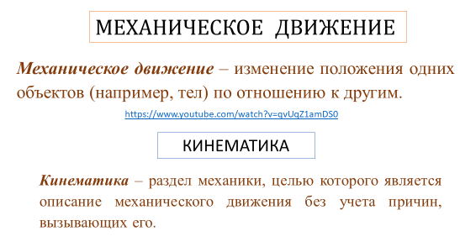
В этом разделе для иллюстрации реализации модульной системы приведен комментарий к презентации по разделу «Кинематика», являющегося частью более широкого раздела «Механическое движение».
Рис. 2. Кинематика.
Первый слайд презентации открывается ссылкой на видео из интернета, на котором показано движение паровоза. Паровоз интересен в данном случае тем, что у него кривошипно-шатунный механизм расположен снаружи, что позволяет непосредственно видеть достаточно сложное движение его частей, превращение поступательного движения поршня во вращательное движение колес, которое, в свою очередь приводит к поступательному движению паровоза и ведомого им поезда. Демонстрируя сложное движение реального объекта, учитель приводит учеников к необходимости введения (а для них изучения) более простых объектов и видов движения – реализация принципов «от сложного к простому» и «от реального к модельному».
Далее на слайде последовательно открываются определения понятий «Механическое движение и «Кинематика».
Второй слайд «Система отсчета». Вначале появляется модель одного тела относительной сложной формы, затем второго тела. Оба тела соединяются сначала одной прямой линией (сплошная), затем другой (штриховая). Показывается невозможность точно определить расстояние между двумя реальными телами и затем необходимость введения понятия «точка». Ссылка на известную сказку подчеркивает тот факт, что в физике и в геометрии мы вынуждены иметь дело не с реальными объектами, а с их упрощенными моделями.
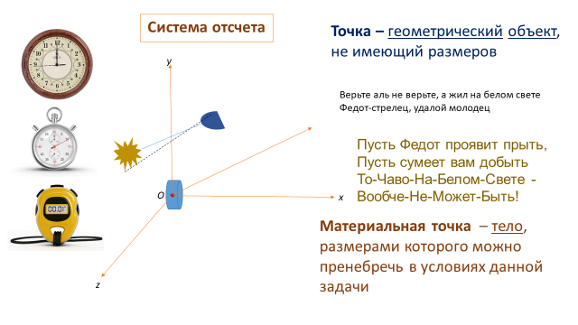
Рис.3. Система отсчета.
Изображения двух тел и соединяющих их линий исчезают. Начинается формирование системы отсчета: произвольное теле (тело отсчета), точка на нём (начало координат), идущий из неё произвольный вектор (напоминание о том, что в пространстве есть не только место, но и направление).
Следующий шаг – построение трехмерной системы координат (пространство трехмерное). При построении картины мира было сказано, что в земных условиях есть одно избранное направление – вертикальное, совпадающее с направлением силы тяжести. Поэтому систему координат начинаем строить с вертикальной оси. Затем уже две оси, перпендикулярные первой и взаимно перпендикулярные – горизонтальные. Обращаем внимание на то, что координатные оси могут быть и не перпендикулярными, выбор зависит от решаемой задачи. Общий принцип – желательно, чтобы решение было наиболее простым.
Построение системы отсчета завершается добавлением нескольких моделей часов.
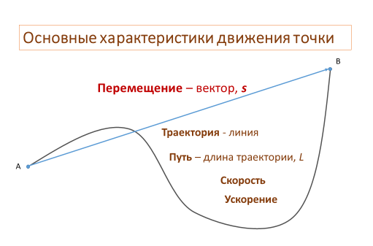
Следующие два слайда – введение пяти основных характеристик движения точки: траектория, путь, перемещение, скорость, ускорение и их определение. Затем классификация видов движения.
Рис. 4. Движение точки.

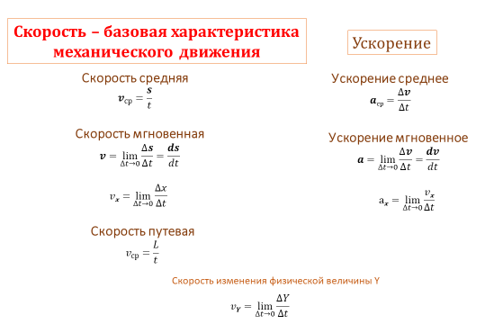
Рис.54. Скорость.

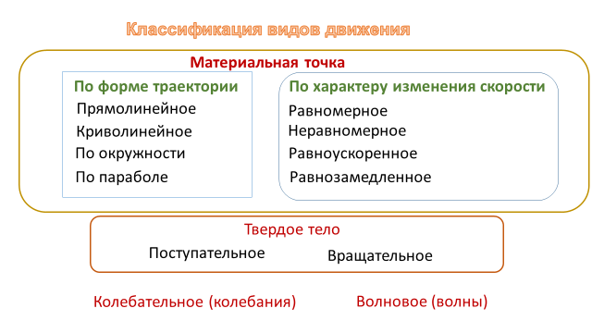
Рис. 6. Виды механического движения.
Основной математический инструмент кинематики – уравнение движения. Предлагается рассматривать эту тему, исходя из принципа «от сложного к простому». Из математики известно, что практически любая сколь угодно сложная функция одного переменного может быть с достаточной точностью представлена полиномом нужной степени. Так полиномом может быть описана сколь угодно сложная траектория точки. Однако в школе изучается движение лишь по прямолинейной траектории, по окружности и параболе, так что необходимости в полиномиальном представлении траектории нет. Иная ситуация с уравнениями движения.
В школе изучение движения начинается обычно с равномерного прямолинейного, затем переходят к равноускоренному прямолинейному, не объясняя почему так нужно, хотя на практике оба эти виды движения встречается достаточно редко. И дело не только в том, что это относительно простые виды движения. В старшей школе ученики уже знакомятся с основами математического анализа. Существенно, что этот раздел математики изначально создавался для решения именно физических задач. Поэтому и в школе нужно, по крайней мере уже десятиклассников, при изучении физики подводить к необходимости изучения матанализа. Основу его составляют так называемые предельные переходы. Оказывается, любой достаточно малый участок криволинейной траектории можно с заданной точностью представить отрезком прямой линии. На любом достаточно малом промежутке времени скорость неравномерного движения с достаточной точностью можно считать постоянной, т. е. движение считать равномерным.
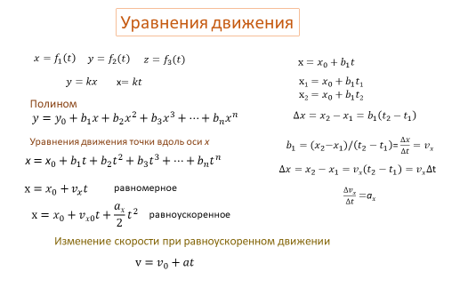
Следующий слайд иллюстрирует переход уравнения движения от полинома n-ой степени при постепенном его упрощении к уравн6ением второй и первой степени (равноускоренному и равномерному движениям соответственно), и введение понятий скорости и ускорения.
Рис. 7. Уравнения движения.
Обратим внимание также на то, что толкование понятий «равномерное» и «равноускоренное» можно расширить и использовать их при рассмотрении различных процессов, в которых какая-либо ключевая величина изменяется со временем по линейному или квадратичному законам.
Презентация завершается слайдом, на котором последовательно появляются графики характеристик различных видов движения.

Рис. 8. Графики движения.

Резюме к теме.
Результатом освоения теоретического материала темы «Кинематика» ученик должен
знать:
словесные формулировки, понимать смысл понятий: механическое движение, система отсчета, материальная точка, траектория, путь, перемещение, скорость, ускорение, уравнение движения;
формулы, определяющие понятия: скорость, ускорение;
уравнения равномерного и равноускоренного одномерного (прямолинейного) движения;
уметь:
представлять различные виды механического движения графически, анализировать механическое движение на основе его графического и аналитического представления.

Теплота и электричество
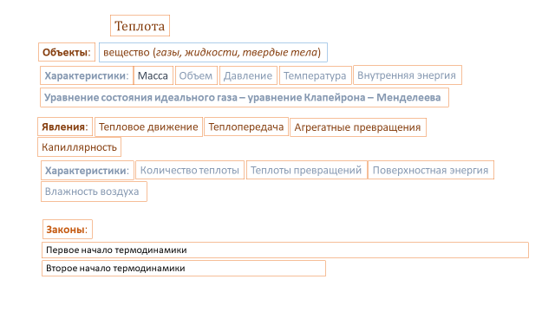
Следующие слайды предназначены для вводных занятий по модулям «Тепловые явления» и «Электромагнетизм».

Рис. 9. Теплота.

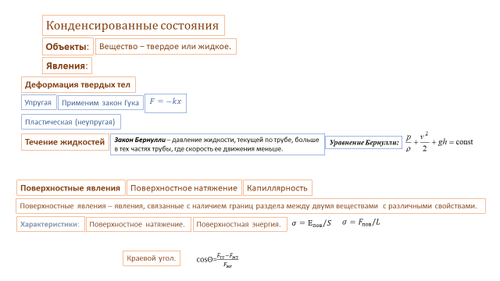
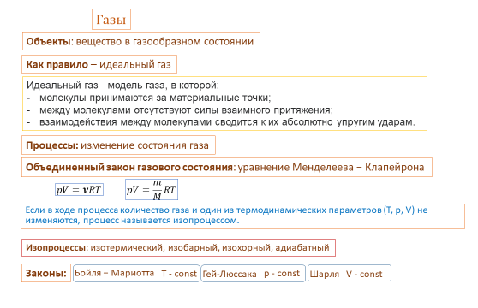
Рис. 10. Газы.

Рис. 11. Конденсированные состояния.

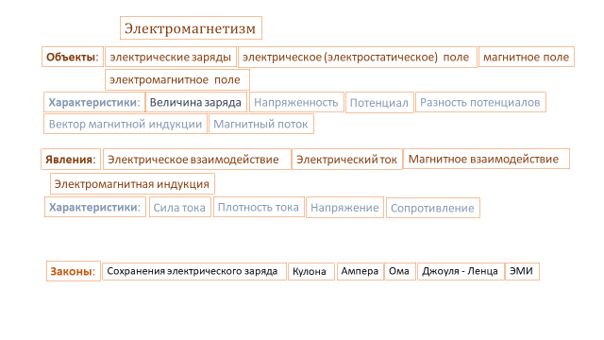
Рис. 12. Электромагнетизм.

Картина мира

Введение
В системе общего и высшего образования неоднократно предпринимались попытки введения учебных предметов (курсов, факультативов), предназначенных для формирования единой системы научных знаний и общей картины мира. Так, В. С. Леднев обосновал введение сквозной предметной линии «Кибернетика» [11]. В работе [3] обоснована необходимость и возможность введения в содержание общего образования новой сквозной линии «Структура научного знания (симметрия)». Были предприняты попытки введения курсов «Концепции современного естествознания» и «Естественно-научная картина мира» для вузов. Однако общепринятого подхода к решению этой проблемы до сих пор не сформулировано.
На наш взгляд, основа системного подхода к содержанию общего образования содержится в следующем фрагменте труда академика Н. Н. Моисеева: «В основе современного рационального знания лежит один весьма тривиальный постулат, имеющий, однако, совершенно нетривиальные следствия. Этот постулат гласит, что мир (Вселенная, Универсум — разные авторы употребляют разные термины для обозначения одного и того же) есть единая система. Этот постулат действительно тривиален, ибо все элементы Вселенной связаны между собой, во всяком случае, силами гравитации». [20] Отсюда автоматически следует положение: в основу содержания общего образования должна быть положена системная научная картина мира.
Согласно ФГОС изучение предметной области «Естественные науки» должно обеспечить сформированность основ целостной научной картины мира [4]. Так как наиболее фундаментальные законы природы изучает физика, то выполнение этого требования – одна из главных задач физики. Для этого в современные учебники физики включают соответствующий раздел, обычно называемый «Физическая картина мира». В этом разделе, как правило, говорится о том, зачем нужна такая картина, как она формировалась, что в нее входит, однако какая-либо более или менее наглядная картина не предлагается (см., например, учебник под ред. А. А. Пинского и О. Ф. Кабардина [21]). Формирование собственной картины мира фактически возлагается на ученика, что не согласуется с требованиями ФГОС.

Схематическая картина мира
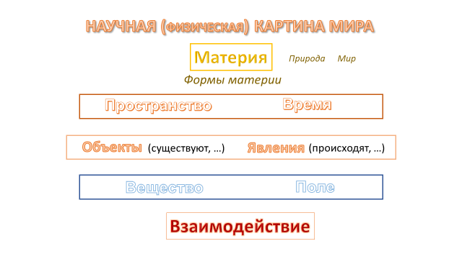
Предлагаемая ниже схематическая картина мира включена в рабочую программу курса физики естественно-технического лицея (г. Саранск). Для уроков с этой картиной мира подготовлены авторские презентации и тексты для учителя. Уроки проводятся в форме лекции-диалога с активным привлечением учеников. Здесь приводятся лишь некоторые слайды презентации и краткие комментарии к ним.

Рис. 13. Обобщенная картина мира. Материя и ее базовые формы.
Каждый слайд презентации содержит термины, обозначающие базовые понятия, входящие в общую картину. Термины появляются на экране последовательно по ходу рассказа учителя.
В науке для обозначения всего существующего используется обычно термин Материя. Отметим, что «чем выше уровень обобщения (абстрагирования) индуктивного понятия, тем меньшим числом инвариантов оно характеризуется. В результате о самом общем индуктивном понятии «материя» можно сказать только то, что она существует (во времени и пространстве)» [3].
Многообразие мира – это многообразие форм материи. Количество форм материи безгранично. Однако, если мы хотим получить системную картину, необходимо выделить по возможности небольшое число базовых форм (рис. 1).

Базовые формы материи
Прежде всего это пространство и время. Эти два термина так же, как и термин «материя», детально неопределимы. Поэтому на следующих слайдах (здесь они не приводятся) взамен определения рассмотрены основные свойства пространства и времени как форм материи.
С термином «пространство» мы связываем глагол «существуют» и существительное «объекты»: в пространстве существуют (находятся) объекты (не путать с термином «объект исследования»). Термин «объект» широко используется в самых разных областях науки и общественной жизни, естественно, с разным толкованием его смысла. Термином «объекты» в нашем понимании обозначены все частные формы материи, которые существуют (или могут существовать) в пространстве.
Согласно Вигнеру область научных знаний состоит из трех частей: области явлений природы, области законов природы и области принципов симметрии: «Именно переход с одной ступени на другую, более высокую, - от явлений к законам природы, от законов природы к симметрии, или принципам инвариантности, - представляет собой то, что я называю иерархией нашего знания об окружающем мире» [5, с. 36]. Приводя примеры явлений, Вигнер, однако не дает общего определения термина «явление». Авторы [3] дали следующее определение: «явление природы – это то, что мы можем наблюдать в определенный момент времени в указанной области пространства и в контролируемых нами условиях».
С термином «время» мы связываем глагол «происходят» и существительное «явления», ограничиваясь констатацией того, что во времени происходят (или могут происходить) явления (процессы).
Таким образом, все формы материи сведены к двум группам: объекты и явления. Два этих термина объединяют всё существующее и происходящее, ничего другого в мире не существует и не происходит.
Отметим здесь, что современная классификация наук и научных специальностей базируется именно на выделении объектов и явлений, изучаемых данной наукой [23].
Дальнейшее построение картины мира заключается в ее детализации – выявлении структуры объектов и явлений.
Представляется естественным классифицировать объекты по их локализации в пространстве. Так, авторы [3] выделяют три типа объектов: макроскопические тела, силовые поля и микрочастицы. Локализация первых описывается указанием места их расположения в пространстве в определенный момент времени. Силовые поля описываются распределением их параметров в определенный момент времени в некоторой области пространства. Локализация микрочастиц описывается вероятностью их нахождения в точках некоторой области пространства в определенный момент времени.
Однако, различие между макроскопическими телами и микрочастицами имеет скорее количественное различие, а не качественное. Законы микромира справедливы и для макротел, только во втором случае мы пренебрегаем обусловленными этими законами эффектами в силу их относительной малости. Поэтому мы делим все объекты только на две группы: вещество и поле. Обычно разделение этих понятий проводится при изучении основ специальной теории относительности в 11 классе. Но в 10 классе можно ограничиться делением по принципу локализации в пространстве. Объекты, состоящие из вещества, локализованы, т. е. занимают ограниченное место в пространстве. Поле (к десятому классу известны гравитационное, электрическое и магнитное) в пространстве не ограничено, бесконечно.
Деление объектов на две группы приемлемо при изучении физики и химии. Для других наук и учебных предметов необходимо деление объектов по степени сложности (или возможности локализации в пространстве): неорганические тела, растения, животные, человек (обладающий свободой воли), общество.
Завершается начальная картина положением: все объекты взаимодействуют друг с другом. Взаимодействие осуществляется (происходит) благодаря физическим полям. Взаимодействие – важнейшее и самое распространенное явление в мире.

Характеристики и информация
Изучить объект или явление – значит, прежде всего получить новую неизвестную информацию о нем, затем представить эту информацию на языке, понятном тому, кто будет эту информацию воспринимать: в науке или технике – специалисту, а в школе – ученику.
Несмотря на широкую распространённость, понятие информации остаётся одним из самых дискуссионных в науке, а термин может иметь различные значения в разных отраслях человеческой деятельности. Определений информации существует множество, причём академик Н. Н. Моисеев даже полагал, что в силу широты этого понятия нет и не может быть строгого и достаточно универсального определения информации [20]. Я. С. Турбовской считает, что информация - это разного рода сведения о чем угодно, а „знания“ - результат познавательной, преимущественно научно-технической и профессионально-методической, деятельности [24]. В.Л. Гапонцев с соавторами полагают, что ключ к решению центральной проблемы кризиса образования находится в неправомерности отождествления понятий «информация» и «знание»: «информация» структурируется по своим правилам, часто случайным, а «знание» структурируется по правилам, установленным как результат исторического опыта человечества и личного опыта каждого индивида в познании окружающего мира [3].

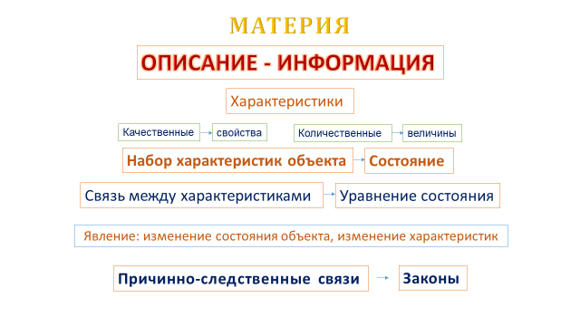
Рис. 14. Информация.
В рамках настоящей статьи наиболее приемлем вариант информация – «сведения об окружающем мире и протекающих в нем процессах, воспринимаемые человеком или специальным устройством» [25]. Таким образом, информация вписывается в обобщенную картину мира (рис. 2). Наиболее общие способы работы с информацией изучает самостоятельная наука – информатика. Каждая отдельная наука (раздел науки) добавляет к этому свои специфические элементы. Рассмотрим это на примере физики.
Описание объекта или явления – это изложенная на соответствующем языке информация о них. Для этого используются термины с общим названием «характеристики», которые делятся на две группы: качественные (свойства) и количественные (величины). Количество характеристик может быть достаточно большим, но из их числа всегда можно выбрать минимальный набор, позволяющий решать большинство задач, связанных с данным объектом или явлением. Этот набор назовем базовым (рис. 3).
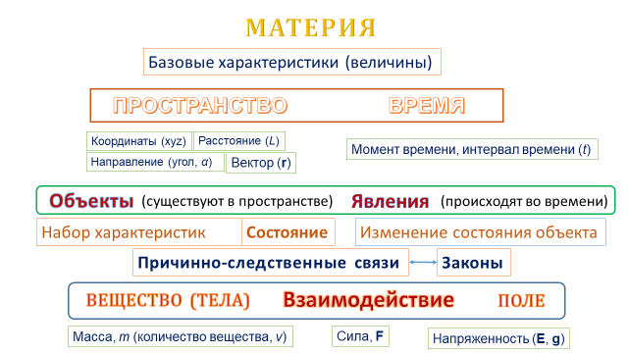
Набор характеристик объекта называют его состоянием. Между величинами, характеризующими объект, может быть выражаемая математически (формульно) связь. Эту формулу (обычно уравнение) называют уравнением состояния. Типичные примеры: уравнения движения в кинематике, уравнение Менделеева – Клапейрона в термодинамике).
Рис. 15. Базовые характеристики.
Если с течением времени характеристики объекта не меняются, мы говорим, что объект (система) находится в равновесии. Если же характеристики объекта (системы) меняются, т. е. меняется состояние – говорим, что происходит явление.
Анализируя движение некоторого тела вокруг звезды на основе закона всемирного тяготения, авторы [3] полагают, что «каждое из положений этого тела - это явление природы, так как его можно наблюдать». Мы полагаем, что в данной ситуации следует употреблять термин «состояние». Явление же – изменение состояния объекта. Состояние системы (тела) определяется в данный момент времени, а явление происходит в течение времени. Отметим также, что в русском языке глагол «наблюдать» и существительное «наблюдение» относятся обычно к чему-то, занимающему некоторый (конечный) промежуток времени. К положению же тела больше подходит глагол «видеть». Положение тела в пространстве мы видим, а изменение положения с течением времени наблюдаем.
При изучении явлений исследователи обычно устанавливают взаимосвязи между явлением и его причинами. Если такая связь установлена, ее называют законом.
Вигнер определил закон природы как корреляцию между явлениями природы. «Мир очень сложен, и человеческий разум явно не в состоянии полностью постичь его. Именно поэтому человек придумал искусственный прием – в сложной природе мира винить то, что принято называть случайным, – и таким образом смог выделить область, которую можно описать с помощью простых закономерностей. Сложности назвали начальными условиями, а то, что абстрагировано от случайного, – законов природы» [5].
Одно из важнейших положений физики (принцип) – инвариантность относительно сдвигов в пространстве и времени – Е. Вигнер поясняет следующим образом: «Возможность абстрагирования законов движений из хаотического множества происходящих вокруг нас явлений основывается на двух обстоятельствах. …во многих случаях удается выделить множество начальных условий, которое не слишком велико, но в то же время содержит всё, что существенно для интересующих нас явлений… …при одних и тех же заданных существенных начальных условиях результат будет одним и тем же независимо от того, где и когда мы их реализуем» [5, с. 9-10].
Приведенное здесь высказывание содержит важный элемент (подчеркнуто нами), относящийся к образованию и который можно интерпретировать таким образом: при должном подходе к выбору содержания общего образования оно (содержание) может быть посильным для понимания и усвоения любому нормальному ученику.

Пространство и время
Следующие слайды иллюстрируют основные свойства базовых форм материи – пространства и времени. Здесь представлены только их классические свойства. Современные представления, в том числе рассматриваемые общей теорией относительности, остаются пока «за кадром».

Пространство.
Задачи, решаемые в школьном курсе физики, как правило, двумерные, что позволяет использовать при их решении изображения на листе бумаги. Но пространство, в котором мы живем трехмерное (как минимум!). Однако трехмерные задачи в физике встречаются обычно лишь на олимпиадах, причем достаточно высокого уровня.
Ключевое понятие, относящееся к данной форме материи – точка, объект, в природе не существующий. Главное и единственное свойство этого модельного геометрического объекта – то, что положение точки в пространстве может быть однозначно задано набором из трех чисел, называемых координатами. Физики присваивают точке некое добавочное свойство, например, массу, электрический заряд. При этом появляются новые модельные объекты (также в природе не существующие): материальная точка или точечный заряд.
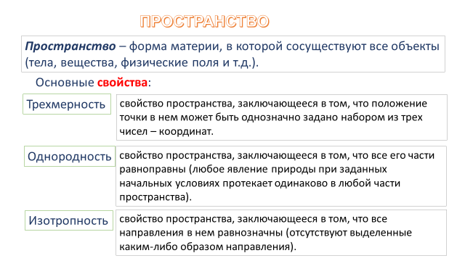
Рис. 16. Пространство.
Однородность пространства – свойство, благодаря которому современный человек, более или менее легко перемещаясь из одного государства в другое, с одного континента на другой, будет уверен, что, например, его вес при этом существенно не изменится, а прыгать из окна десятого этажа в Австралии так же опасно, как и в России.
Однородность и изотропность – свойства, характерные лишь для «пустого» пространства, где нет никаких объектов, например, массивных тел. Необходимо помнить, что для нас, живущих на Земле, картина существенно иная. Например, вес тела на большой высоте (на горе, в летящем самолете), отличается от его веса «на уровне моря» или в очень глубокой шахте.
При решении задач физики очень важно то, что в данном месте на Земле или околоземном пространстве есть избранное направление, причем только одно - вертикальное. Это направление действия силы тяжести. Именно поэтому при решении пространственных задач необходимо, как правило, сначала определить (найти) вертикальное направление, а уже потом выбирать перпендикулярное ему горизонтальное направление, удобное для решения задачи.

Время.
Хорошо, что время однородно, иначе законы природы менялись бы то и дело по чьему-то произволу, как законы юридические. Хорошо, что закон Архимеда действует сейчас так же, как и при жизни открывшего этот закон.
Жаль (а может быть и хорошо?), что время необратимо: нельзя вернуть неудачно использованное время. Исправлять сделанные ошибки можно только в новом временном промежутке.

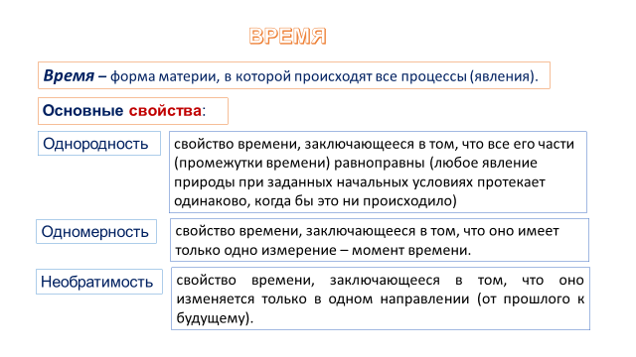
Рис. 17. Время.
Обращаясь к термину «время», необходимо помнить о его неоднозначности. Во-первых, время – форма материи. Во-вторых, это слово мы используем для обозначения показаний часов. В этом случае время является точечной величиной (момент времени). В-третьих, оно используется как синоним временного промежутка, величины интегральной.

Объекты и явления

Объекты.
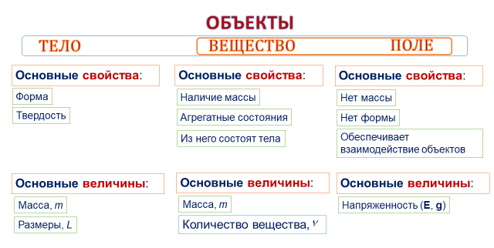
Число объектов в природе огромно, человек добавил к ним тоже отнюдь не малое количество. Упорядочивать, классифицировать это множество можно по разным признакам. Как уже говорилось, по набору изучаемых объектов и явлений происходит деление отраслей наук и научных направлений. Но одни и те же объекты являются достаточно часто предметом изучения разных наук. Поэтому здесь все объекты разделены на две большие группы безотносительно к изучаемым их наукам.

Рис. 18. Объекты.
Обычно человек имеет дело (ощущает) с объектами, состоящими из вещества. Сюда относится и сам человек. Поэтому первую группу объектов называем объединенным термином «вещество». Вещество состоит из молекул, молекулы состоят из атомов и т д. Основное свойство вещества – наличие массы. Вещество может находиться в трех агрегатных состояниях: твердом, жидком, газообразном. Из объектов, состоящих из вещества, на рис. 6 выделены тела – объекты, имеющие более или менее определенную форму. Большинство задач школьной физики относится именно к телам.
Следует отметить, что физика обычно большинство объектов изучает не слишком подробно, останавливаясь на их наиболее общих свойствах.
Вторая группа объектов – поле (физические поля). Это форма материи, благодаря которой осуществляется взаимодействие других объектов, в том числе атомов и молекул. В школьной физике рассматривается гравитационное, электрическое (электростатическое), магнитное и электромагнитное поля. Гравитационное и электромагнитное взаимодействия относятся к так называемым фундаментальным взаимодействиям, обусловливающим наиболее важные для жизни человека явления. Основная количественная характеристика поля – энергия.
Явления
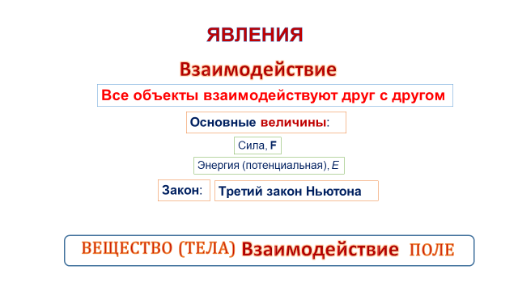
Число изучаемых в физике явлений существенно меньше числа объектов. Обычно в группу физических явлений относят механические, тепловые, электрические, магнитные, оптические, а также процессы в атомах и субатомных частицах. Соответственно структурируются программа курса и учебники физики. Однако необходимо иметь в виду, что в основе всех явлений лежит взаимодействие объектов, так что взаимодействие следует отнести к фундаментальным физическим явлениям (рис. 19),

Рис. 19. Взаимодействие.

Объекты и явления не только в физике
Может показаться, что изложенное выше относится только к естественным наукам и к технике. На самом деле это не так. Рассмотрим несколько примеров.
1. ЧЕЛОВЕК – объект, одна из форм материи.
Человек живет и перемещается (движется) в пространстве, занимает какую-то его часть (имеет объем).
Жизнь человека: явление, протекающее во времени.
Человек взаимодействует с предметами окружающего мира (объектами) и другими людьми, обменивается информацией.
Человек состоит из вещества (причем во всех трех агрегатных состояниях).
Вещество состоит из молекул и атомов, которые существуют благодаря электромагнитному взаимодействию между составляющими их частицами (электронами, протонами, нейтронами).
Электромагнитное взаимодействие осуществляется через электромагнитное поле – одну из базовых форм материи.
2. ОБЩЕСТВО – совокупность людей, объект, следовательно, одна из форм материи.
Всё происходящее в обществе (с обществом) – явления.
Все явления в природе (за исключением равномерного прямолинейного движения свободного тела) происходят благодаря взаимодействию объектов, т. е. имеют причину – действию одних объектов на другие. Отсюда, в частности следует, что одна из основных задач обществознания, как науки и учебного предмета, является выявление причин общественных явлений: объектов, оказывающих действие на объект, в котором происходит изучаемое явление, механизмов этого действия и т. д.
Все виды взаимодействия между общественными группами (между обществами) можно разделить на две группы. Первая – прямое непосредственное механическое столкновение, например, военные действия. Вторая – обмен информацией. Основной современный способ (и не только современный) обмена информацией – электромагнитное поле. Свет – электромагнитная волна (или поток фотонов). Звук – движение частиц вещества (воздуха, воды, железа), взаимодействующих между собой, в конечном счете, через электромагнитное поле.
3. МЫСЛИТЕЛЬНАЯ ДЕЯТЕЛЬНОСТЬ ЧЕЛОВЕКА – явление. Пока что ученым удалось установить лишь один механизм деятельности мозга – обмен электрическими импульсами между его элементами (клетками). Для активации мозговой деятельности необходимо внешнее воздействие (раздражение, информация).
Таким образом, всё существующее и происходящее в мире укладывается в изображенную выше относительно небольшую и простую картину мира. Эту картину можно рассматривать как своеобразный общий для всех наук (учебных предметов) каркас, внутри которого могут располагаться клеточки (веточки дерева), относящиеся к отдельным объектам и явлениям, изучаемым (рассматриваемым) теми или иными науками и учебными предметами.

Решение задач на основе картины мира

Алгоритм анализа и решения (сложных) задач
Задачи по физике можно разделить на две группы: качественные и количественные. Решение качественных задач сводится к логическим рассуждениям, в основе которых лежат определения физических понятий (терминов) и формулировки законов физики. В этом разделе речь будет идти о количественных задачах, т. е. о задачах с вычислениями.
Обратим внимание на задачи простые и сложные (или на степень сложности). Самые простые задачи по физике сводятся к подстановке числовых значений в математические формулы, описывающие какой-либо объект или какое-то явление. В типовых задачниках даже для старшей школы (см., например, задачник А. П. Рымкевича для 10-11 классов) таких задач достаточно много. Решение этих задач необходимо, в основном, для закрепления теоретического материала, точнее, запоминания формул, определяющих физические величины или представляющих собой математическую запись законов физики. Такой подход абсолютно необходим при изучении начал физики на уровне основного общего образования до 9 класса включительно.
В старшей школе (10-11 классы) внимание учеников должно быть переключено на решение более сложных задач, когда готовых расчетных формул нет, их нужно получить в ходе решения. Отметим здесь, что фактически сколь угодно сложная задача может быть сведена к последовательному решению более простых задач. Превращение сложной задачи в цепочку более простых (максимально простых) задач – основа анализа и подготовка к собственно решению.
Одна из главных ошибок учеников как раз и заключается в том, что решение более или менее сложных количественных задач они часто начинают с записи готовых формул без такого предварительного анализа условий задачи.
В лицее разработан и частично апробирован алгоритм анализа и решения достаточно сложных задач по физике. В основе этого алгоритма лежит подробный логический анализ условий задачи, использующий теоретический материал, входящий в программу углубленного изучения этого предмета. Кроме того, используя этот алгоритм можно не только решать задачи, основанные на программном материале, но и проводить предварительный анализ задач, опирающихся на материал, не водящий в программу школьного курса (даже углубленного), что характерно для предметных олимпиад высокого уровня. Такой анализ позволит набрать дополнительные (хотя и не максимальные) баллы за задачи, решение которых не доведено до завершения.
Алгоритм основан на научной (физической) картине мира. Основные его положения представлены презентацией слайдами с последовательной визуализацией обозначенных на них действий. В следующем разделе приведены скриншоты нескольких слайдов этой презентации.
При первичном обучении анализу учитель разбирает все упомянутые в условии задачи понятия (термины) с опросом учеников по их определениям. Затем каждый ученик получает индивидуальную задачу (задачи), которую анализирует письменно максимально подробно по образцу, разобранному на уроке. Примеры разбора задач приведены в одном из следующих разделов.
Проводя такой подробный анализ условий задачи и её решения, ученик:
- закрепляет знание базовых понятий (явления, характеристики, величины);
- закрепляет знание основных законов физики;
- получает навыки системного анализа условий задачи (взаимосвязи между объектами, особенности протекания явлений).
При достаточно длительной практике алгоритм должен перейти в подсознание, и необходимость в письменном анализе отпадет.

Алгоритм решения задач
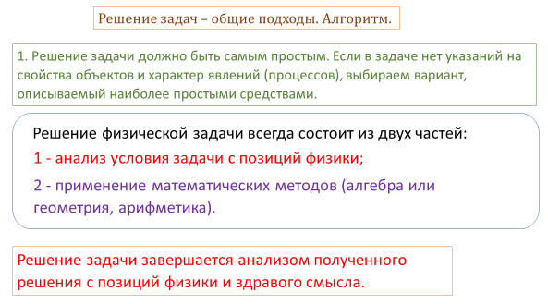
Освоение системного подхода к решению задач начинается после формирования у учеников обобщенной картины мира с анализа самых общих подходов. Алгоритм анализа и решения задач представлен ниже в виде скриншотов слайдов отдельной презентации с последовательным выводом обозначенных там действий (рис. 20).
Рис. 20. Общие подходы к решению задач.
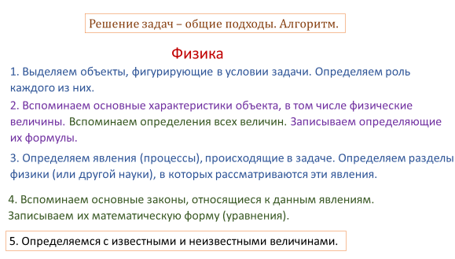
Далее следует рассмотрение алгоритма анализа условия задачи с позиций физики (рис. 21).
Рис. 21. Алгоритм физического анализа.
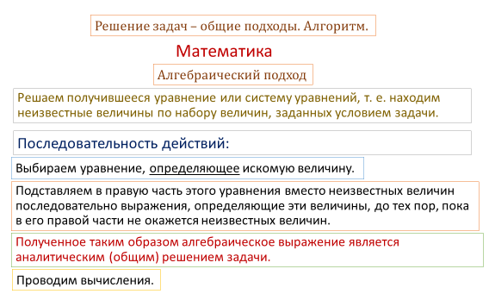
Общие положения математической составляющей решения задачи представлены на рис. 22 и 23.

Рис. 22. Алгебраический подход.

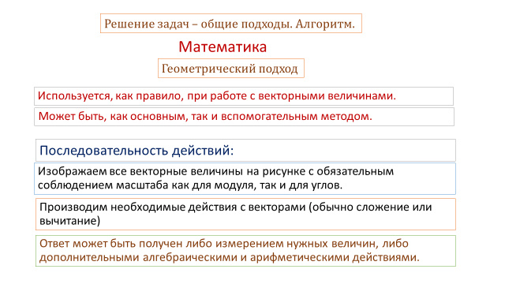
Рис. 23. Геометрический подход.

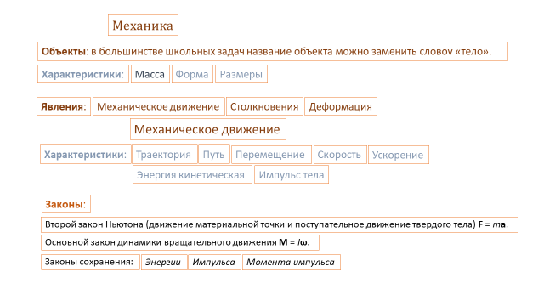
Следующие слайды (24-29) предназначены для сопровождения уроков по решению задач из основных разделов физики.
Рис. 24. Механика.
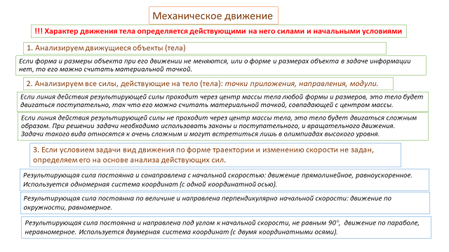
Рис. 25. Механическое движение.
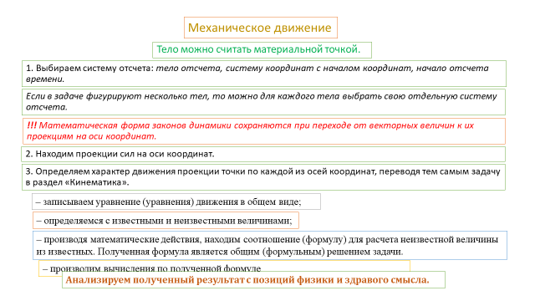
Рис. 26. Движение материальной точки.

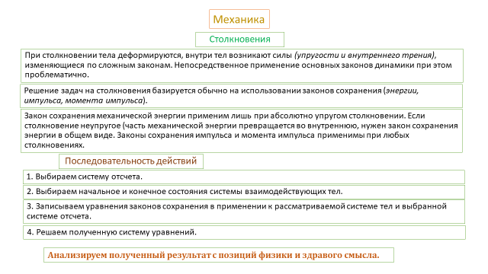
Рис. 27. Столкновения.

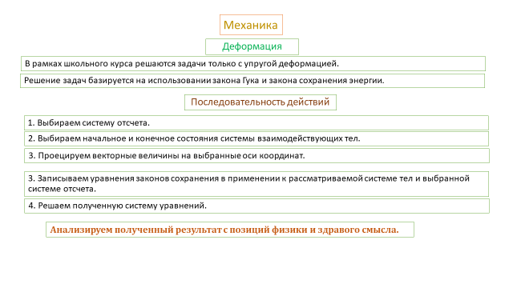
Рис. 28. Деформация.

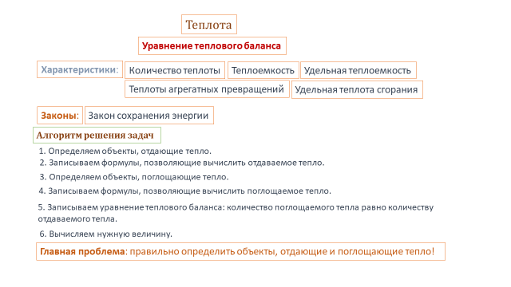
Рис. 29. Тепловой баланс.

Презентации с решениями задач
Этот материал предназначен для проведения уроков по решению задач. Вначале учитель с использованием презентации подробно анализирует условие задачи и ее решение. Ученики при этом не делают никаких записей. Затем презентация закрывается, и ученики по памяти воспроизводят решение задачи в своих тетрадях.

Задача 1.
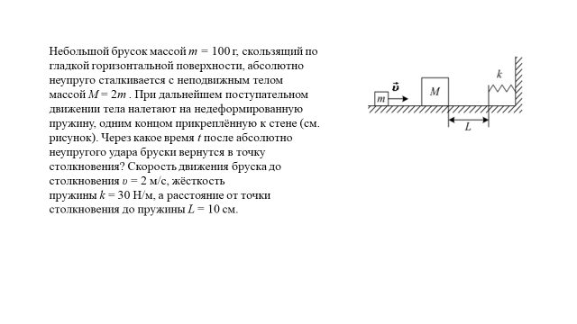

Анализ.

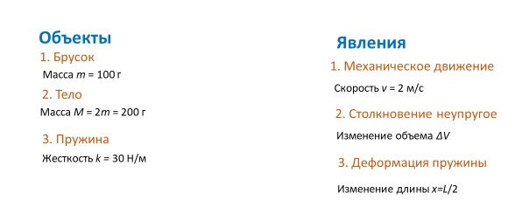
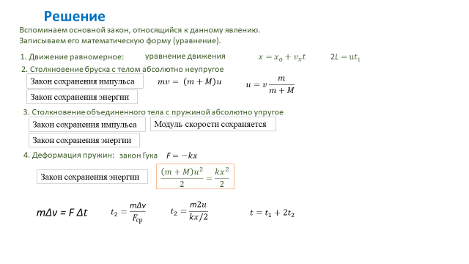

Задача 2.

Анализ.

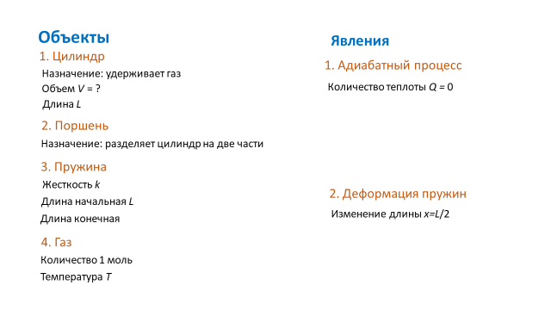

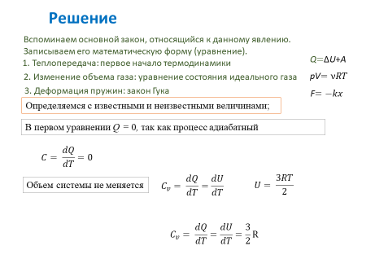

Задача 3.

Анализ.
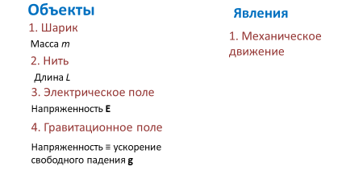

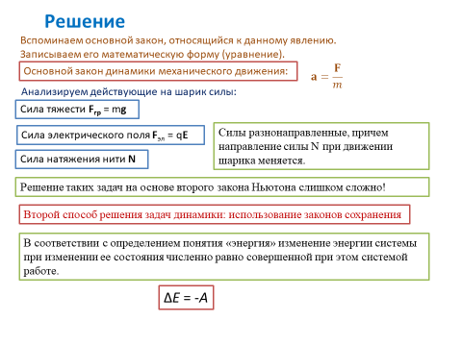

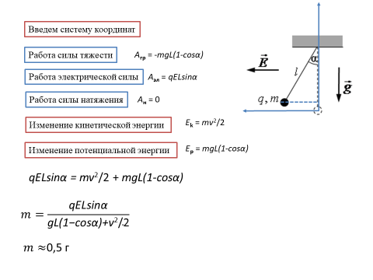

Литература
1. Моисеев Н. Кризис современного образования // наука и жизнь. - М. , 1998. - № 6. - С. 2-8.
2. Кумбс Ф. Г. Кризис образования в современном мире (системный
анализ). Москва: Прогресс, 1970. 261 с.
3. В. Л. Гапонцев, В. А. Федоров, Е. М. Дорожкин. Взгляд на проблему общего кризиса образования через призму опыта истории науки. Часть I. Структура научного знания. // Образование и наука. Том 22, № 10. 2020 / The Education and Science Journal. Vol. 22, № 10. 2020.
4. Моисеев Н. Наука, образование и судьба России // Общество и экономика. – М. : Наука, 1999. – № 3/4. – С. 305-311.
5. Вигнер Е. Этюды о симметрии. Москва: Мир, 1971. 318 с.
6. Управление качеством образования: Практикоориентированная монография и методическое пособие / Под Ред. М.М. Поташника. – .: Педагогическое общество России, – 488 с.
7. Результаты timss-2019: повод для гордости или пища для размышлений? / [Электронный ресурс], Режим доступа : https://zen.yandex.ru/media/activityedu/rezultaty-timss2019-povod-dlia-gordosti-ili-pisca-dlia-razmyshlenii-5fd7246b33ed420c3f65e092
8. Системный подход / [Электронный ресурс], Режим доступа : [https://dic.academic.ru/dic.nsf/ruwiki/118429].
9. Система [Электронный ресурс], Режим доступа : / https://iphlib.ru/library/collection/newphilenc/document/HASHd77bbce481b4406a90ced7
10. Людмила Ясюкова. Разрыв между умными и глупыми нарастает [Электронный ресурс], Режим доступа : https://econet.ru/articles/70293-lyudmila-yasyukova-razryv-mezhdu-umnymi-i-glupymi-narastaet
11. Леднев В. С. Содержание образования. Москва: Высшая школа,
1989. 360 с.
12. В. Л. Гапонцев, В. А. Федоров, Е. М. Дорожкин. Взгляд на проблему общего кризиса образования через призму опыта истории науки. Часть I. Структура научного знания. // Образование и наука. Том 22, № 10. 2020
13. Ивлев В. И., Сырцова С. В. Естественно-технический лицей: концепция организации и развития // Естественно-технический лицей: Сб. статей / Отв. ред В. И. Ивлев. Саранск: Изд-во Мордов. ун-та. 2004. - 184 с. (Сер. "Интеграция региональных систем образования"; Вып. 4.)
14. В. И. Ивлев, С. В. Сырцова. Интеграционно-компетентностная модель общеобразовательного учреждения // Интеграция образования. 2004, № 4, с. 49-54.
15. Концепция проекта создания базовых школ РАН. [Электронный ресурс], Режим доступа : https://edu.gov.ru/activity/main_activities/ran_schools/
16. Лихачев Б.Т. Педагогика. Курс лекций. Учебное пособие для студентов пед. учебн. заведений и слушателей ИПК и ФПК.- М.: Прометей, 1992.- 529 с.
17. Исидор Раби. [Электронный ресурс], Режим доступа : / http://nobeliat.ru/laureat.php?id=526.
18. Фундаментальное ядро содержания общего образования / Рос. акад. наук, Рос. акад. образования; под ред. В. В. Козлова, А. М. Кондакова. — 4-е изд., дораб. — М. : Просвещение, 2011. — 79 с. — (Стандарты второго поколения).
19. Примерная основная образовательная программа среднего общего образования [Электронный ресурс], Режим доступа : https://4ege.ru/documents/53344-primernaya-osnovnaya-obrazovatelnaya-programma-srednego-obschego-obrazovaniya.html
20. Труды Н.Н. Моисеева по вопросам современного образования. Академия МНЭПУ. – М.: 2012. https://web.archive.org/web/20131204102213/http://www.mnepu.ru/fl/site/993/kniga_2_iz_nau4nogo_nasledia_n.n._moiseeva_.pdf
21. Федеральный государственный образовательный стандарт среднего общего образования [Электронный ресурс], Режим доступа : http://base.garant.ru/70188902/8ef641d3b80ff01d34be16ce9bafc6e0/
22. Физика. 10 класс : учеб, для общеобразоват. учреждений и шк. с углубл. изучением физики : профил. уровень / [О. Ф. Кабардин, В. А. Орлов, Э. Е. Эвенчик и др.]; под ред. А. А. Пинского, О. Ф. Кабардина; Рос. акад. наук, Рос. акад. образования, изд-во «Просвещение».— 13-е изд.— М. : Просвещение, 2011.— 431 с. : ил. (Академический школьный учебник).— ISBN 978-5-09-025616-2.
23. Кедров Б. М. Классификация наук. Т. I. Москва, 1961. 472 с.
24. Турбовской Я. С. Кризис образования: поиск системного решения
// Профессиональное образование в современном мире. 2016. Т. 6, № 1.
С. 171-18.
25. Ожегов С. И., Шведова Н. Ю. Толковый словарь русского языка: 80000 слов и фразеологических выражений / Российская АН.; Российский фонд культуры; – М.: АЗЪ, 1994. – 928 с.
26. Перышкин А. В. Физика. 7 кл.: учеб. для общеобразоват. учреждений / А. В. Перышкин. – 2-е изд., доп. – М.: Дрофа, 2013. – 224 с.
27. Физика. 7 класс : учеб. для для общеобразоват. учреждений / [А. А. Пинский, В. Г. Разумовский, Ю. И. Дик и др.]; под ред. А. А. Пинского, В. Г. Разумовского; Рос. акад. наук, Рос. акад. образования, изд-во «Просвещение». – 10-е изд. – М.: Просвещение, 2009. – 208 с.
28. Физика : Учеб. для 10 кл. с углубл. изучением физики : профил. уровень / [О. Ф. Кабардин, В. А. Орлов, Э. Е. Эвенчик и др.]; под ред. А. А. Пинского, О. Ф. Кабардина. – 10-е изд. – М.: Просвещение, 2007. – 431 с.
29. Физический энциклопедический словарь / Гл. ред. А. М. Прохоров. М: Сов. энциклопедия, 1984. – 944 с. - С. 765.
30. Физика и астрономия : учеб. для 7 кл. общеобразоват. учреждений / А. А. Пинский, В. Г. Разумовский, Ю. И. Дик и др.; Под ред. А. А. Пинского, В. Г. Разумовского. – 6-е изд. – М. : Просвещение, 2002. – 191 с.- С. 107.
31. Трофимова Т. И. Курс физики : Учеб. пособие для вузов. –. М.: Высшая школа, 2001. – С. 18.
32. Савельев И. В. Курс общей физики : Учебное пособие. В 3-х тт. Т. 1. Механика. Молекулярная физика. 5-е изд., стер. – СПб. : Изд-во «Лань», 2006. С. 66-67.
33. Ивлев В. И., Сырцова С. В. Исследовательский практикум - эффективная форма управления качеством образования // Интеллектуальное будущее Мордовии : Исследовательская и проектная деятельность учащихся : Сб. науч., метод. и исслед. работ / сост. и науч. ред. В. И. Ивлев. - Саранск : Изд-во Мордов. ун-та, 2008. - 160 с. С. 44-53.

Ниже ссылки даются на вариант ПООП, одобренный решением федерального учебно-методического объединения по общему образованию (протокол от 28 июня 2016 г. № 2/16-з) []

